
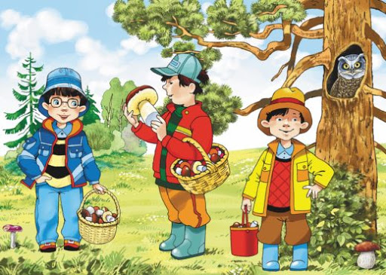
«Осторожно грибы!»
В августе начинается грибной сезон, и многие увлечённые грибники берут с собой в лес детей. В этот период, гуляя по лесу и собирая грибы, необходимо быть внимательными и осторожными, чтобы отличить съедобный гриб от несъедобного, и предостеречь себя и своего ребенка от отравлений. Перед поездкой в лес обязательно познакомить детей с правилами безопасности в лесу.
Безусловно, предварительно рекомендуется почитать вместе с ребенком специальную литературу с иллюстрациями съедобных грибов, а также ягод и растений. Следует поговорить с ребенком о том, что несъедобные для человека грибы пригодны для других обитателей леса. Кроме того, необходимо предупредить ребенка о существующих опасностях в виде ям, упавших веток и торчащих корнях деревьев.
Правила безопасности в лесу:
1) запрещается пробовать неизвестные ягоды, растения, грибы;
2) нельзя дотрагиваться до незнакомых растений, потому что можно получить ожог или аллергическую реакцию;
3) убегать далеко вперед, играть в прятки не допустимо без вашего разрешения!
Внимание! Употребление в пищу ядовитых грибов приводит к отравлению, а иногда и к летальным исходу.
Бледная поганка - один из особо опасных грибов, употребление которого может привести к летальному исходу. Этот гриб имеет белую, зеленоватую или желтоватую окраску шляпки. У бледной поганки имеются характерные признаки, отличающие ее от шампиньона: белые пластинки, длинная ножка.
Вторым известным ядовитым грибом считается мухомор, он заметен издалека-ярко-красный или оранжево-красный, шляпка усыпана белыми пятнами. Яд мухомора вызывает удушье, обмороки и иногда приводит к летальному исходу.
Кроме того существуют ложные опята и ложные лисички. Вероятность того, что грибник может ошибиться и взять ядовитый гриб достаточно высока, поэтому никогда не собирайте грибы, в которых сомневаетесь!
Признаки отравления грибами:
- головокружение; слабость; тошнота; рвота; диарея и расстройство кишечника.
Внимание! Отравление никогда не проходит само, необходимо немедленно вызывать скорую помощь!
Действия при отравлении:
1. Немедленно вызовите скорую помощь, не выбрасывайте остатки грибов, вызвавших отравление, передайте их бригаде скорой помощи;
2. после чего начните промывание желудка водой;
3. пострадавшей должен принять таблетки растолченного активированного угля, растворив их в воде, примерно:
1 таблетка на 10 кг. веса;
4. необходимо укрыть пострадавшего,
разогреть ему руки и ноги;
5. на голову пострадавшему
нужно положить холодный компресс;
6. ждать скорую помощь.
Будьте осторожны, берегите
себя и своих близких!

